总攻！不一样的拘捕...

原创 有里儿有面 [有理儿有面](javascript:void(0);)

**有理儿有面**

微信号 youli-youmian

功能介绍 你说是不是

2021-01-10[原文](https://mp.weixin.qq.com/s?__biz=Mzg3MjEyMTYyNg==&mid=2247521364&idx=1&sn=cc9d90bd9d2d25745d45c8f9ae1bf977&chksm=cef6c021f98149379540b7ad4aacd24dd70083c973f0aee032193a6eaeca88a73d31beeacb6b&scene=27#wechat_redirect&cpage=50) 发表于

收录于合集





**全文共2896字，图片10张，预计阅读时间为7分钟。**

**文章首发于“有理儿有面”（youli-youmian），欢迎大家在朋友圈和微信群转发。**

**公众号及其他平台转载请在后台留言。**



▼

有些事就是这么奇幻，就算美国国会大楼被“抗争者”占领的新闻登上世界各国的新闻头条，仍不能阻挡美西方国家拿香港“人权”说事。

近日美国国务卿、英国外交大臣、加拿大外交部长与澳大利亚外长就发表联合声明，对香港问题指手画脚，称“关注50余名香港反对派人士被捕一事”。对此，香港特区政府发言人于1月10日回应称，“香港国安法或特区内任何法律，对香港每一个人皆平等适用；无人可凌驾于法律之上。对于某些海外政府官员似乎作出持某种政治理念的人应不受法律制裁的言论，我们感到震惊。”

那意思再明白不过：我们在自己地盘依法办事，有你们啥事？而且，就你们这样，还好意玩双重标准？还有点脸不...

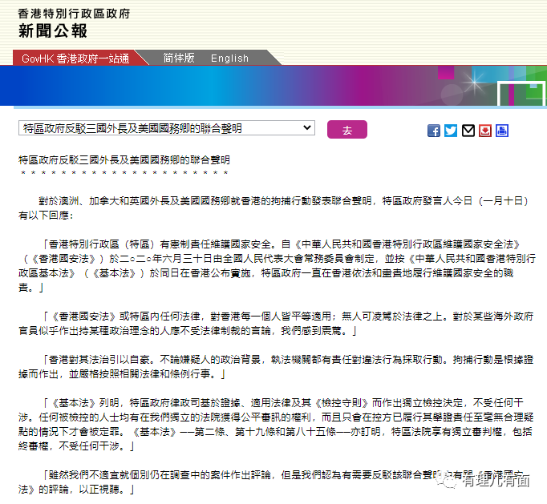

可以看出，特区政府对香港警方此次大规模拘捕的态度，是坚定的支持，对美西方国家的“双标做法”，回应也是异常的强硬。

**大规模的拘捕，传递的信号非常明确**

这次港警的拘捕行动，高举国安利剑，出动警力之多，抓捕人数之多，到案乱港头目之多，对乱港派打击力度之大之彻底，境内外舆论反响之强烈，都是前所未有！

这种大规模的拘捕，已经传递出强烈的政治信号...

首先，此次行动将重点放在了非法初选“35+”这样威胁特区政府管治权的核心要事上，**抓住了威胁香港当前及长远社会稳定的主要矛盾**；并且以此案办理为契机和突破口，实现了对乱港派老中青重点人物的“一锅烩”，这种一石多鸟的打击手法之巧妙，时机拿捏之精准，**不得不让人对越战越勇的港警拍案叫好！**

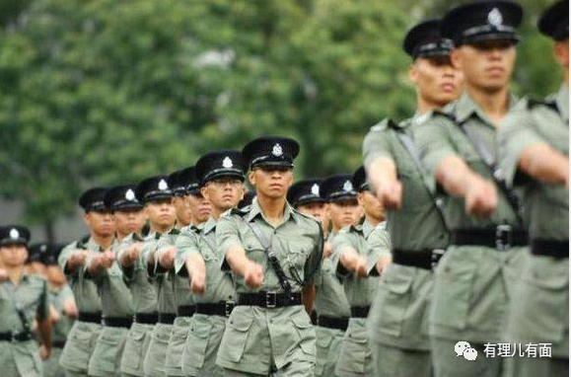

其次，港警依法大规模清算乱港大小“头目”，也是与国外反华势力的对警告，**显示出不惧国外制裁威胁的底气、勇气和捍卫香港止暴制乱的决心！**

想想历次对黎智英、黄之锋等人的拘捕，哪一个不招致西方反华势力的叫嚣制裁，而本次不是抓一两个，**而是“一窝端”式的“连根拔起”**，**期间更是首次拘捕没有持有香港护照的外国公民——非法“初选”的策划组织者、居港美籍“人权”律师关尚义(John Clancey)**，是不是有明知山有虎、偏向虎山行的味道？

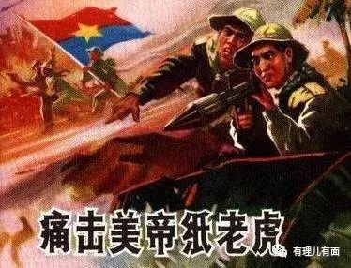

再次，国安利剑剑锋指向非法初选的“35+”，其中传递的信号很明确，那就是对**任何妄图颠覆政权类的乱港活动“零容忍”**，必须坚决打击、必将坚决铲除；因为香港问题事关国家主权，**一国的红线，不可践踏**！西方反华势力妄图把香港作为反中的前沿阵地和桥头堡实现颜色革命，注定是要失败的！

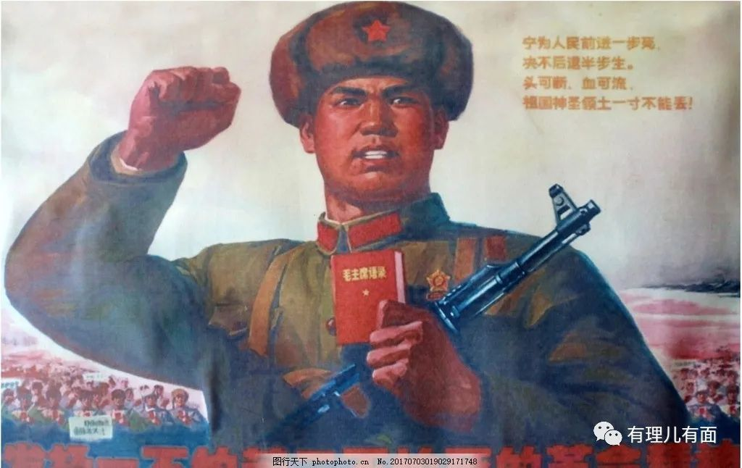

第四，本次拘捕的对象，既包括戴耀廷这样的乱港军师，也包括公民党、民主党的前党魁、前主席，还包括一批参与非法初选的前立法会议员、区议员，以及一批激进的“政治素人”，**这样的大扫除，对压制乱港能量，无疑具有里程碑式的意义。**

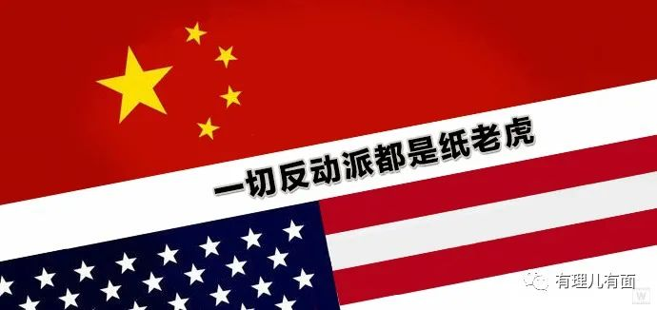

同时，它还是对今年到来的立法会选举藏污纳垢之处的清扫和震慑，**提前为立法会选举布局的意味不言而喻**；更标志着，**在目前国际形势下，加速解决香港问题，正在越来越大踏步进入实际操作阶段！**

第五、这次国安利剑问斩的前立法会议员，绝大多数都是二次闹总辞、最后因特区政府宣布DQ杨岳桥、郭荣铿、郭家麒及梁继昌等4人后选择离开立法会、为反而反的反对派。但同样参与总辞、“初选”，但最后选择留任立法会的郑松泰、以及中途下车宣布退出公民党退出政坛的陈淑庄，却在本次执法中没有进入拘捕名单。**其中的政治深意，更是值得玩味...**

第六、新冠疫情现在全世界多地爆发、加重，而香港疫情整整一年都没有实现清零、久拖不决，对民生经济影响颇大、民怨沸腾，乱港势力已成为阻碍和破坏抗疫的绊脚石和最大阻力之一。**此时解决戴耀廷等妄图以疫谋独的乱港政棍，既是解决政治问题聚力抗疫之必需，也是解决香港政局搅局者和破坏者的一个“天赐良机”。**

**余震未了，乱港气数已尽**

1月6日港警大规模拘捕53个乱港分子后，港警的行动仍然没有停止，之后发生的3件事情，意味深长值得关注。

第一件：1月7日，港警入收押所、以涉嫌触犯香港国安法，拘捕了前香港众志秘书长黄之锋及人民力量副主席谭得志。

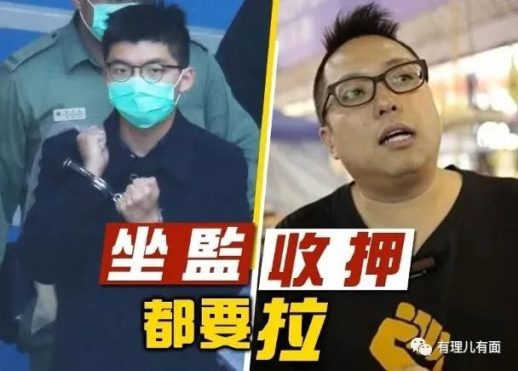

黄之锋由于涉2019年6月包围湾仔警察总部一案，被判处监禁13个半月入石壁监狱服刑。谭得志因去年多次于街站叫喊“港独”口号、被控《刑事罪行条例》发表煽动文字等共14罪，在荔枝角收押所监押。

据港媒披露，港警1月6日以涉嫌违反香港国安法，曾到黄之锋住所搜证。至于谭得志去年也是参与揽炒派非法“初选”，当时他代表九龙东地区出选，料同被指涉违国安法。

第二件事：原本要获释的胡志伟，由于之前未按照要求上交旅游证件又被捕了，并且被判取消保释还押看管！

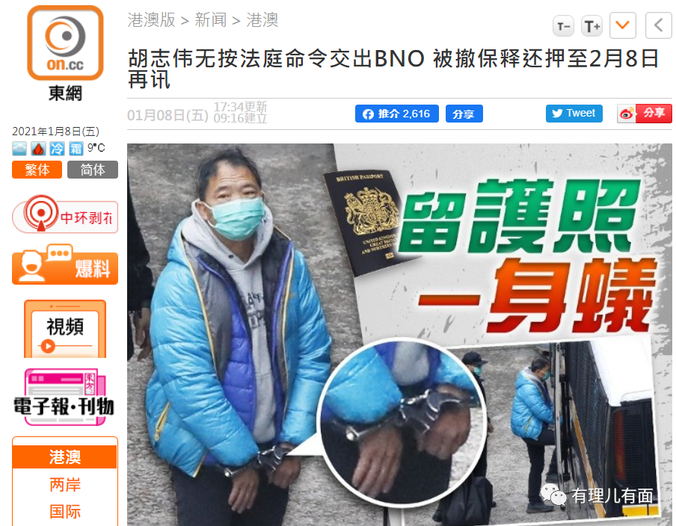

胡志伟早前被控非法煽惑参与未经批准集结罪，上月获法庭保释候讯，但不得离港及须交出所有旅游证件。

1月6日，胡志伟被香港警方国安处以涉嫌“颠覆国家政权罪”拘捕，在为胡志伟办理保释手续时，发现胡志伟竟然还有一本有效的英国国民（海外）护照（BNO）未交给法庭，涉嫌违反法庭保释条件，旋即被押往西九龙裁判法院提讯，之后裁判官下令将胡志伟还押惩教署看管。

1月8日，胡志伟双手被锁上手铐，由惩教署人员从荔枝角收押所再押解西九龙法院应讯。法庭上，主任裁判官罗德泉听罢双方陈词后，认为胡未能缴交全部旅游证件，增加其潜逃风险，故决定撤销其保释，将他还押惩教署看管，至今年2月8日再提堂。

第三件事：“手足”迎接大佬，被港警以违反禁聚令处理。

据港媒香港东网报道，1月7日，等候尹兆坚保释的民主党2个职员和1名区议员梁国华，在现场被港警以涉违反《预防及控制疾病(禁止群组聚集)规例》（第599G章）发出定额罚款告票。

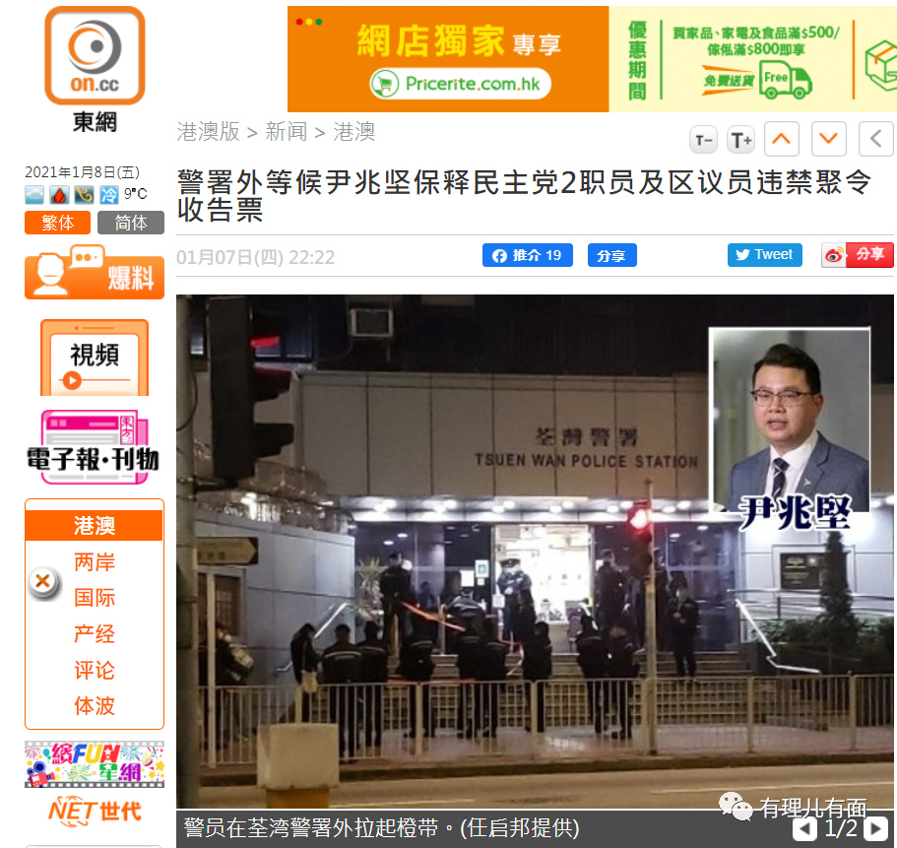

经常出版、宣传黄丝学者及媒体记者乱港言语的黄媒机构，多次煽动反中乱港的智库机构，此次也受到国安法执法机构的办案“关照”。

据港媒报道，香港民意研究所办公室和行政总裁钟庭耀的寓所遭警方搜查后，副行政总裁钟剑华7日早晨在律师陪同下，抵达湾仔的警总协助调查，约一小时后与警员同乘警车离开，警员之后在其元朗寓所展开搜查。

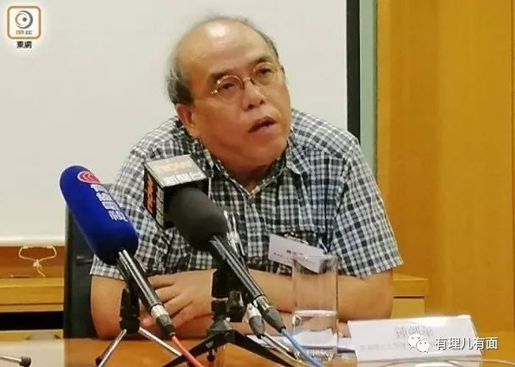

港警还分别向壹传媒、毒果报、立场新闻及《独立媒体》(前称《香港独立媒体》)送达“提交物料令”，要求负责人七日内提供指定文件，据悉文件涉及参与“35+”组织者及参与者的资料。

如果把上述事件串起来看，其中的信息已不言而喻：**对触犯国安法臭名昭著的“港独”分子，即使因其他刑事罪名已入狱，也难逃国安利剑问斩，最终将是新账旧账一起算；拒绝合作、选择与特区政府背道而驰、继续妄图谋独者，接到港警的执法问候也是在所难免，而且注定是死路一条；为“港独”摇旗呐喊、撑腰打气的智库和民调机构，这次遭遇的“敲打”，无疑也是一种严厉的警告信号。**

乱港军师戴耀廷在8日获释时面对媒体称，“香港进入一个寒冬”，“正吹起一阵又猛又冻的风”，言辞含糊不清、更没有回答记者提问究竟所言意味，便上车离去。保释后的几天，习惯使用社交媒体的戴耀廷，也未发一言！

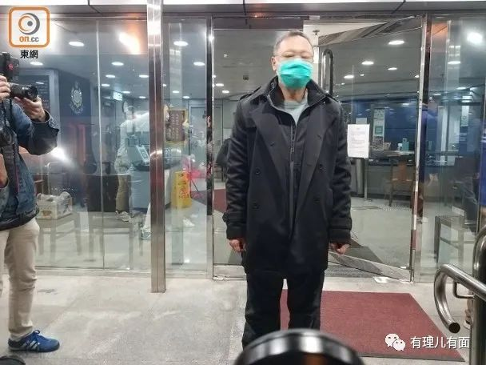

这个善于窥测时机、炮制阴谋计划的乱港军师，也终于落得个无法善终、无计可施、无药可救的境地。瞧瞧，这其实也是乱港分子下场的终局写照。

无数的事实都在反复证明一个道理：香港是中国的香港，中华民族伟大复兴势不可挡，任何妄图反中乱港妄图借此掣肘中国发展者，都注定会是徒劳的！

香港的明天，一定会更美好！

**图片来自网络**





**关注公众号：**

**有理儿有面**

**理   性｜   揭   秘｜   探   讨**







有里儿有面

**微信扫一扫赞赏作者** **赞赏**

已喜欢，对作者说句悄悄话

取消

**发送给作者**

**发送**

最多40字，当前共字

 人赞赏

上一页 1/3 下一页

长按二维码向我转账

受苹果公司新规定影响，微信 iOS 版的赞赏功能被关闭，可通过二维码转账支持公众号。

### 精选留言

用户设置不下载评论